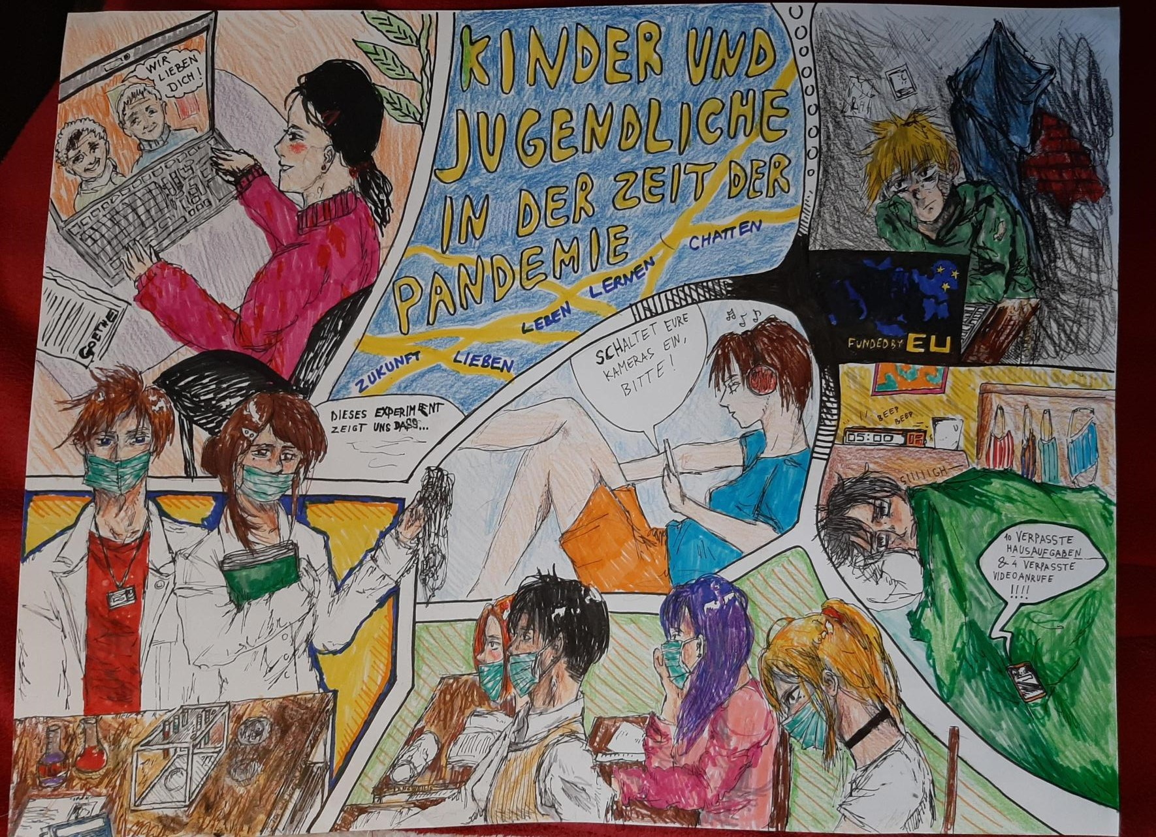

Marija Višević, 1e
Gymnasium Sesvete, Kroatien
Mentorin: Andreja Korčanin

